Положение
Районного детского конкурса исполнителей
эстрадной песни «Наранай Туяа – Лучики солнца – 2017», посвящённого Дню народного единства
Учредитель Конкурса:
Отдел культуры АМО «Курумканский район»
Организатор Конкурса:
МБУК КДМЦ МО «Курумканский район»
Районный детский конкурс исполнителей эстрадной песни «Наранай туяа - Лучики солнца - 2017» проводится для выявления наиболее талантливых и ярких исполнителей, поддержки детского и юношеского творчества, эстетического и нравственного воспитания детей и юношества, обмена опытом между руководителями и педагогами
Цели и задачи Конкурса:
- выявление и поддержка юных дарований в области эстрадного вокального искусства;
- поддержка педагогов, работающих в жанре эстрадного вокального исполнительства;
- повышение профессионального уровня руководителей;
- повышение художественного уровня репертуара;
- исполнительского мастерства участников;
- стимулирование композиторов к созданию новых произведений для детей и юношества;
- дальнейшее развитие детского эстрадного вокального творчества;

Место и сроки проведения:
31 октября - отборочный тур в МБУК КДМЦ с 10.00.ч., 17.00.ч.-Гала концерт победителей конкурса, посвященного Дню народного единства

3 ноября – отборочный тур в г.Улан-Удэ, Колледж искусств им. П.И. Чайковского; 4 ноября 2017 г. – Финал и Гала – концерт в ГБАТД им. Х. Намсараева

Порядок и условия проведения Конкурса –
Конкурс проводится по следующим номинациям:
- Солисты;
- Вокальный ансамбль (дуэт, трио и т.д.).
Количество участников, заявленных в ансамбле, не должно превышать
9 человек.
Конкурсное прослушивание проводится по следующим возрастным группам:
1 возрастная группа – 7-9 лет,
2 возрастная группа – 10-13 лет,
3 возрастная группа – 14-17 лет.

Возрастная группа ансамбля определяется по среднему возрасту участников. Конкурсанты - участники исполняют 2 разнохарактерные песни: первая - по выбору, вторая - тематическая, посвящённая Дню народного единства ( о Родине, о земле, о дружбе и т.д.). Приветствуется и поощряется исполнение многоголосия вокальными ансамблями.
Обязательное условие: репертуар должен соответствовать возрастным особенностям исполнителей. На Гала - концерте все участники конкурса исполняют в сводном номере песню «Вместе весело шагать» сл. М. Матусовского, муз. В. Шаинского (см. приложение 2).
Для регистрации участия в Конкурсе на адрес Организатора конкурса до 26 октября необходимо направить:
- заполненную заявку установленного образца (см. приложение 1);
Носителями фонограмм «-1» являются флеш-карты с указанием ФИО участника, названия вокального ансамбля, возрастной категории, номинации, названия и авторов произведений, номера треков (на представленных носителях наличие посторонней информации исключается, использование фонограммы караоке исключается).
Общий хронометраж конкурсной программы не должен превышать 7 минут. При превышении указанного участниками времени организаторы имеют право остановить выступление.
Критерии оценок:
- уровень исполнительского мастерства (чистота интонирования, качество звучания, красота тембра и сила голоса, дикция, вокальная техника, уровень сложности репертуара, в вокальных ансамблях – чувство строя и ансамбля);
- артистизм;
- сценическая культура;
- качество фонограмм;
- оригинальность сценического образа (костюм, антураж, режиссёрское решение).

Организатор конкурса: МБУК КДМЦ, тел. 41-7-75; 41-2-39

Приложение № 1
Заявка на участие
в детском конкурсе исполнителей эстрадной песни
«Наранай Туяа – Лучики солнца – 2017»

- Фамилия, имя, отчество(солист, дуэт, вокальный ансамбль) ___________
______________________________________________________________
- Солист, дуэт, вокальный ансамбль ( нужное указать) __________________
- Возрастная категория ____________________________________________
- Число, месяц, год рождения ______________________________________
5.ФИО (полностью), место работы, должность, телефон руководителя ____
__________________________________________________________________
________________________________________________________________
Электронный адрес направляющей организации или руководителя _______________________________________________________________
Награды, участие в других конкурсах/фестивалях ___________________
__________________________________________________________________
____________________________________________________________________________________________________________________________________
__________________________________________________________________
13.Репертуар (обязательно указывать полностью название, ФИО авторов, аранжировщика, время звучания):
1 песня: название ____________________________________________________
автор музыки _______________________________________________________
автор литературного текста ____________________________________________
аранжировщик _______________________________________________________
время звучания ______________________________________________________

2 песня: название __________________________________________________
автор музыки _______________________________________________________
автор литературного текста ___________________________________________
аранжировщик _____________________________________________________
время звучания __________________________________________________

МП  «_____» _________2017 г. | Подпись руководителя  направляющей организации  ______________________________  (ФИО руководителя, подпись)
Приложение № 2

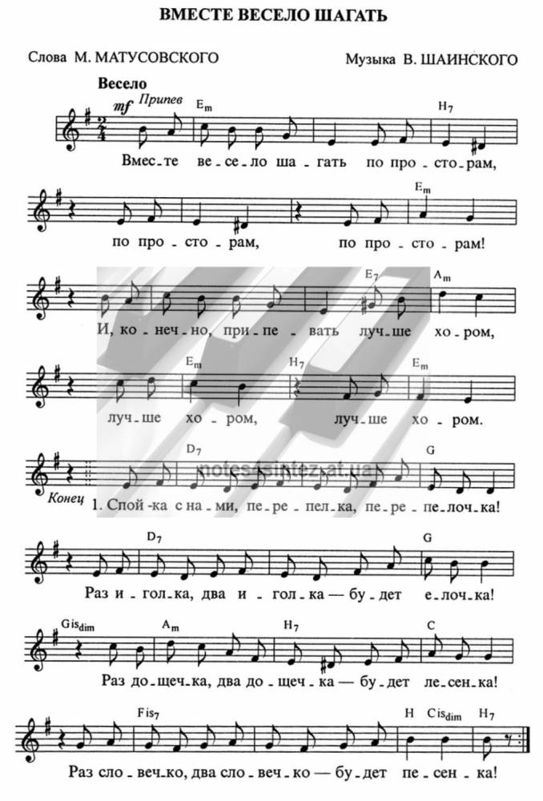
Вместе весело шагать по просторам,
По просторам, по просторам
И, конечно, припевать лучше хором,
Лучше хором, лучше хором.
Спой-ка с нами, перепёлка, перепёлочка,
Раз иголка, два иголка — будет ёлочка.
Раз дощечка, два дощечка — будет лесенка,
Раз словечко, два словечко — будет песенка.
Вместе весело шагать по просторам,
По просторам, по просторам
И, конечно, припевать лучше хором,
Лучше хором, лучше хором.
В небесах зари полоска заполощется,
Раз берёзка, два берёзка — будет рощица,
Раз дощечка, два дощечка — будет лесенка,
Раз словечко, два словечко — будет песенка.
Вместе весело шагать по просторам,
По просторам, по просторам
И, конечно, припевать лучше хором,
Лучше хором, лучше хором.
Нам счастливую тропинку выбрать надобно,
Раз дождинка, два дождинка — будет радуга,
Раз дощечка, два дощечка — будет лесенка,
Раз словечко, два словечко — будет песенка.
Вместе весело шагать по просторам,
По просторам, по просторам
И, конечно, припевать лучше хором,
Лучше хором, лучше хором.

